Тәрбиелеу- білім беру процесінің циклограммасы
Білім беру ұйымы
Сынып: мектепалды даярлық
Балалардың жасы: 5-6 жас
Жоспардың кезеңі : 17.04-21.04 2023ж
Күн тәртібі | Дүйсенбі  17-сәуір | Сейсенбі  18-сәуір | Сәрсенбі  19-сәуір |  |  | Бейсенбі  20-сәуір |  | Жұма  21-сәуір
Балаларды қабылдау
Ата –аналармен әңгімелесу кеңес беру,балаларды жан-жақты қарап қабылдап алу,дене қызуын бақылау,ата-анасынан түнгі ұйқысы қалай болғандығын сұрау,күнделікті мектепке әкеліп,алып кетулерін қадағалау. Мәдени-гигиеналық әрекеттер мен дағдылар,ұйымдастыру шаралары ,балалардың қызығушылығына,көңіл күйіне назар аудару
Балалардың дербес әрекеті (баяу қимылды ойындар, үстел үсті ойындары, бейнелеу әрекеті, кітаптар қарау және тағы басқа әрекеттер)
Таңғы жаттығу Гимнастика №1
Балалармен ойындар  ҰІӘ дайындық | 1.Сөйлеуді дамыту  2. Математика негіздері  3. Сауат ашу негіздері  4. Дене шынықтыру | 1. Қоршаған ортамен танысу  2. Қазақ тілі  3. Көркем әдебиет  4. Музыка | 1. Сауат ашу негіздері  2. Математика негіздері  3. Қазақ тілі  4. Дене шынықтыру |  | 1. Сөйлеуді дамыту  2. Қоршаған ортамен танысу  3. Көркем әдебиет  4. Музыка |  | 1.Сауат ашу негіздері  2. Математика негіздері  3.Мүсіндеу.  4.Дене шынықтыру
Ұйымдастырылған іс-әрекет | 1.Сөйлеуді дамыту  Дидактикалық ойын:  «Жасырынған ойыншықты тап».  Ойын шарты: балалар тығылған ойыншықтарды тауып, неден жасалғанын, қайда қолданылатынын түсін айтып береді.  Дидактикалық ойын: «Кімде не бар?»  Ойын шарты: Бір бала қолына жасырған затты сипаттайды. Сипатталған затты қалған балалар табу керек.  Дидактикалық ойын:  «Белгілі дыбысқа сөз таңда».  Ойын шарты: Ертегідегі кейіпкерлердің бас әрпіне сөз ойлап айтады.Мысалы:  «Әже» сөзіндегі «Ә» дыбысына;  «Қыз» дегендегі «Қ» дыбысына;  «Тауық» және «тышқан» деген сөздегі «Т» дыбысына сөз ойлайды | 1.Қоршаған ортамен танысу  Балаларды 3 топқа бөліп тапсырма береді:  Бірінші топтағы балаларға матаны зерттеуді ұсынады.  Екінші топтың жұмысын қағазды зерттеу бағытында ұйымдастырады.  Үшінші топ металмен жұмыс істейді.  Әліппе-дəптермен жұмыс.  «Тағы не істейді?» ойын-жаттығуы  Ойын шарты: балалар заттың іс-әрекеттерін немесе қасиетін атап көрсетуі тиіс.  1.Үйрек суда жүзе алады,тағы не істейді?  2.Сүңгиді, жерде жүреді,ұшады, барылдайды.  3.Мысық тышқан аулайды, одан басқа тағы не істей алады?  4. Бетін сипалайды, пысылдайды, мияулайды, серуендейді, ұйықтағанды жақсы көреді.  5. Күн жарық сәуле шашады. Тағы не жарық шашады?  6.Қалта шам, шам, көліктің шамы...  Дидактикалық ойын: «Ойлан да аяқта»  Мақсаты: Балалардың сөздік қорын байыту, сөйлеу барысында қолдануларын қалыптастыру.  Тілдің грамматикасын дұрыс сақтауын қалыптастыру, сөйлеу іскерліктері мен сөздік  қорын байыту.  Шарты: Берілген сурет бойынша тәрбиеші сөздерді айтад, ал балалар аяқтайды.  Қарға ұшады,ал ат ...(шабады)  Ит үреді, ал қарға...(қарқылдайды)  Жылан жорғалайды, ал балық...(жүзеді)  Қасқыр ұлиды, ал қой...(маңырайды)  Түйе боздайды, ал жылқы...(кісінейді)  Лимон қышқыл, ал қант...(тәтті) | 1.Сауат ашу негіздері  Дидактикалық жаттығу: Түсіп қалған буынды жалға  – Мен сендерге соңғы буынын айтпай сөздер айтамын сендер түсіп қалған буынды жалғап отырасыңдар. Мысалы: сауын...шы, асқа...бақ, таңқу...рай, құлпы...най, жас...тық,  мақ...та, балмұз...дақ, қар...быз, жаң..ғақ, бақта...шы, қуыр..шақ, құмырс...қа, қам...шы,  қа..йық, қал..қан, ли..мон, апель..син, домбы..ра  Дидактикалық ойын: Буынды қос(доппен)  – Балалар, шеңберге тұрайық. Мен буынды айтып, бір балаға допты лақтырамын, бала  допты ұстап алып, бір немесе бірнеше буынды қосып, сөзді жалғастырады. Кім дұрыс айта  алмаса немесе тез буынды айтпаса, айыбын өтейді. Мысалы:(ай- на, алты-бақан, ба-қа, май-  мыл, жыл-қы, түйме- дақ, ). Ойынды өзгертуге болады.  Дидактикалық жаттығу: Сөйлемге қажетті сөзді қос  – Мен сендерге бір сөзі жетпейтін сөйлем айтамын, ал сендер сөйлем дұрыс құрылуүшін, мағынасы бойынша келетін сөз қосуларың керек.  Мысалы:  Əкем балғамен шегені ... (шегеледі).  Əжем шұлық ... (тоқыды).  Көбелек гүлге ... (қонды).  Бағдаршамда қызыл түс ... (жанды).  Құрылысшы кірпіш ... (қалады).  Дəрігер науқасты ... (емдеді).  Атам газет ... (оқыды).  Балалар далада ... (ойнады). |  | 1.Сөйлеуді дамыту  Дидактикалық ойын:  «Жасырынған ойыншықты тап».  Ойын шарты: балалар тығылған ойыншықтарды тауып, неден жасалғанын, қайда қолданылатынын түсін айтып береді.  Дидактикалық ойын: «Кімде не бар?»  Ойын шарты: Бір бала қолына жасырған затты сипаттайды. Сипатталған затты қалған балалар табу керек.  Дидактикалық ойын:  «Белгілі дыбысқа сөз таңда».  Ойын шарты: Ертегідегі кейіпкерлердің бас әрпіне сөз ойлап айтады.Мысалы:  «Әже» сөзіндегі «Ә» дыбысына;  «Қыз» дегендегі «Қ» дыбысына;  «Тауық» және «тышқан» деген сөздегі «Т» дыбысына сөз ойлайды |  | 1.Сауат ашу негіздері  Дидактикалық жаттығу: Түсіп қалған буынды жалға  – Мен сендерге соңғы буынын айтпай сөздер айтамын сендер түсіп қалған буынды  жалғап отырасыңдар. Мысалы: сауын...шы, асқа...бақ, таңқу...рай, құлпы...най, жас...тық,  мақ...та, балмұз...дақ, қар...быз, жаң..ғақ, бақта...шы, қуыр..шақ, құмырс...қа, қам...шы,  қа..йық, қал..қан, ли..мон, апель..син, домбы..ра  Дидактикалық ойын: Буынды қос  – Балалар, шеңберге тұрайық. Мен буынды айтып, бір балаға допты лақтырамын, бала  допты ұстап алып, бір немесе бірнеше буынды қосып, сөзді жалғастырады. Кім дұрыс айта  алмаса немесе тез буынды айтпаса, айыбын өтейді. Мысалы:(ай- на, алты-бақан, ба-қа, май-мыл, жыл-қы, түйме- дақ, ). Ойынды өзгертуге болады.  Дидактикалық жаттығу: Сөйлемге қажетті сөзді қос  – Мен сендерге бір сөзі жетпейтін сөйлем айтамын, ал сендер сөйлем дұрыс құрылу  үшін, мағынасы бойынша келетін сөз қосуларың керек.  Мысалы:  Əкем балғамен шегені ... (шегеледі).  Əжем шұлық ... (тоқыды).  Көбелек гүлге ... (қонды).  Бағдаршамда қызыл түс ... (жанды).  Құрылысшы кірпіш ... (қалады).  Дəрігер науқасты ... (емдеді).  Атам газет ... (оқыды).  Балалар далада ... (ойнады).
Үзіліс : Затты лақтыру мен қағып алуға арналған ойындар
«Лақтыр да,қағып ал»
Суретті тіл ұстарту:  Ша – ша – ша  Айшаның шанасы тама (ша)  Са – са – са  Қасқыр соқты Мұ (са)  Ол – ол – ол  Ағашта лимон м(ол)  Ра – ра – ра  Дүкеннен нан алды Са (ра)  Із – із – із  Тамаққа қосты сәб(із)  Жу – жу – жу  Ыдысты тазалап (жу) |  | 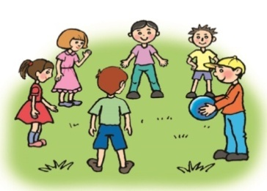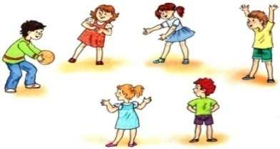 |  | Ойын: «Лақтыр да,қағып ал»  Мақсаты: Балаларды ептіліке,шапшаңдыққа тәрбиелеу.Тәрбиешінің берген белгісін мұқият тыңдай білуге үйрету.  Ойынның шарты: Балалар алаңда еркін орналасады әр біреуінің қолында бір-бір доптан болады.Тәрбиешінің «баста»,- деген белгісі бойынша балалар допты жоғарыға лақтырып қағып алады.Әр бала неше рет лақтырып қағып ала алады,соны санайды.
 | 2.Математика негіздері  «Жанды апта». Ойынға 7 бала қатыстырылады. Олардың қолына аптаның күндері жазылған түрлі түсті шеңберлер ұстатамыз. Содан соң балалар апта күндерінің реті бойынша қатарға тұруы тиіс. Кейін ойынды қиындатуға болады. Мысалы, балалар аптаның кез келген күнінен бастап қатарға тұруы тиіс.  Балаларға шаршылар, дөңгелектер,сопақшалар, тіктөртбұрыш геометриялық фигуралар таратылады.Одан кейін тақтаға геометриялық пішіндердіңбөлшектерінен құрастырылған жапсырманы іледі.  Балалар жапсырманы талдап,пішін бөліктерінің атауымен танысады.    «Дөңгелекті құрастыр» ойыны (практика жүзінде)  Балаларға шаршының бөліктерін түсіндіру 1.Шаршының жиектерін сәйкестендіріп екіге бүктейді,бұл «жарты»  2.Шаршының жиектерін сәйкестендіріп төртке бүктейді,бұл «ширек»  3.Шаршыны теңдей екіге кессе,бұл «тіктөртбұрыш»  Осыдан кейін тақтаға  бүтін және жарты шаршының суреті  ілініп,  балалар жарты көппе әлде бүтін көппе сұрағын талқылайды. | 2.Қазақ тілі  Дидактикалық ойын: «Не көріп тұрсың?»  – Қуыршақтың дене мүшелерін атаймыз.  Мынау – басы. Мынау – қолы. Мынау – аяғы. Бұлар – дене мүшелері.  Дидактикалық ойын: «Біздің көңіл - күйіміз»  Мақсаты: балаларды суреттегі бет- әлпет  бойынша ым мен мимикаға байланысты көңіл күйді ажырата білуге үйрету.  Көңіл күйді білдіретін сөздерді дұрыс айтқызу. Шарты: бет- әлпеттің мимикасына қарап, көңіл күйді білдіретін сөздерді бөліп айтады. Сөйлем құрайды, әр түрлі көңіл күйді білдіретін сәттерді салу.  Күліп тұрған бала  Ренжіп тұрған бала  Аузын ашып тұрған бала. Аузын томпайтып тұрған бала т,б суреттер  Дидактикалық ойын «Қайтала, көрсет».  Балаларға киімдердің атауларын жекеше, көпше түрде және олардың түр-түстерін атайды. Балалар сөздерді қайталап, сөзге сәйкес суретті көрсетеді.  Мысалы: көйлек, көйлектер, сары көйлек, қысқа жең жейде. | 2. Математика негіздері  1тапсырма.Суретті қарайды,есеп құрастырады,  шығарады.Есеп құрастырудың үлгісін көрсетеді:аквариумда қызғылт сары түсті 3 балық және күлгін түсті 2 балық жүзіпжүрді.Аквариумда қанша балық жүзіп жүр? Балалар үлгіге сүйене отырып,қалған суреттердегі тапсырмаларды құрастырады,шешеді, жауабын атайды  «Сонша жина» дидактикалық ойыны  Балалар топқа бөлінеді.Әр топтың үстелінде біртекті заттар жиынтығы бар (текшелер,«Лего»бөлшектері,геометриялық фигуралар,  бұршақтар,қыстырғыш немесе басқа материалдар)  Балаларға 1-ден 10-ға дейінгі сан жазылған карточканы көрсетеді, балалар сол санға байланысты заттарды жинайды | 2. Қоршаған ортамен танысу  «Кім адасты?» ойынын ойнайды.  Ойын шарты: Балаларға бірнеше нысанды атап көрсетеді. Оның біреуі қалғандарымен бір топқа жіктеуге келмейді. Ойынға кірісіп, кімнің адасып кеткенін табады.  Мысалы:Сиыр, маймыл, ит, тасбақа, кенгуру Тасбақа. Қалған жануарлардың бәрі – сүтқоректілер, ал, тасбақа олай емес. Немесе  кенгуру. Оның қалтасы бар, басқаларда қалта жоқ.  Қимыл-қозғалыс жаттығуларын орындау Шымшық ұшып-қонады, (Бір орында тұрып қос аяқтап секіреміз). Бір орнында отыра алмас, (бір орында тұрып сол аяқпен секіреміз). Бір-екі, бір-екі, (Бір орында тұрып оң аяқпен секіреміз).Зуылдады тоқтамай. (Бір орында тұрып айналамыз) Міне, бір минутқа отырды, (Отырамыз.)  Тұмсығымен кеудесін қасыды,(Орнымыздан тұрып, басымызды оңға-солға иеміз). Ұшты, қонды, (Бір орында тұрып сол аяқпен секіреміз). Шыр-шыр, (Бір орында тұрып оң аяқпен секіреміз).  Шыр-шыр! (Бір орында тұрып қос аяқтап секіреміз). |  |  | 2.Математика негіздері  1тапсырма.Суретті қарайды,есеп құрастырады,  шығарады.Есеп құрастырудың үлгісін көрсетеді:аквариумда қызғылт сары түсті 3 балық және күлгін түсті 2 балық жүзіпжүрді.Аквариумда қанша балық жүзіп жүр? Балалар үлгіге сүйене отырып,қалған суреттердегі тапсырмаларды құрастырады,шешеді, жауабын атайды  «Сонша жина» дидактикалық ойыны  Балалар топқа бөлінеді.Әр топтың үстелінде біртекті заттар жиынтығы бар (текшелер,«Лего»бөлшектері,геометриялық фигуралар,  бұршақтар,қыстырғыш немесе басқа материалдар)  Балаларға 1-ден 10-ға дейінгі сан жазылған карточканы көрсетеді, балалар сол санға байланысты заттарды жинайды
Үзіліс: Жүгіруге арналған ойындар «Айдаһардың құйрығы»
Тілді жаттықтыратын тақпақ  Кім келді?  Қане, қане кім келді?  Біз, біз, біз!  Апа, апа бұл сіз бе?  Иә, иә, иә!  Әке, әке бұл сіз бе?  Иә, иә, иә!  Ағатайым бұл сіз бе?  Иә, иә, иә!  Қарындасым бұл сен бе?  Иә, иә, иә!  Біздер тату жан ұя  Иә, иә, иә! |  | 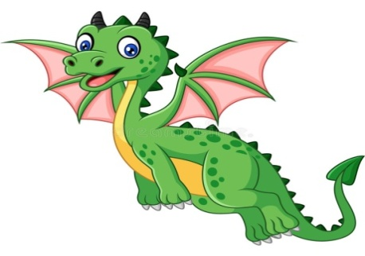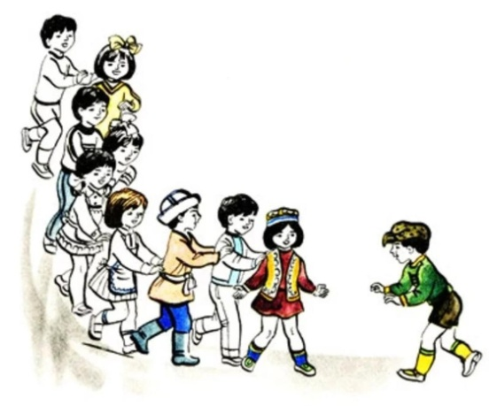 |  | Ойын: «Айдаһардың құйрығы»  Мақсаты: Балалардың есте сақтау қабілеті, бақылағыштығы жақсарады.  Ойынның шарты: Өте қызық ойын! Ойынға қатысушылар бірінің артына бірі тізбектеле белдерінен ұстап тұрады. Ең бірінші тұрған бала - «айдаһардың басы». Ең соңғысы – «құйрығы» болады. «Айдаһардың басы» ең күрделі жолдармен жүре отырып өз «құйрығын» ұстап алуға тырысады.  Ұсыныс: Оның мақсаты – ұстап алу, «құйрықтың» мақсаты ұстатпау, қайткені де қашып құтылу. Егер «құйрық» ұсталып қалса, ол – «бас» болады. Ойын өз жалғасын табады.
 | 3.Сауат ашу негіздері  Дидактикалық жаттығу: Түсіп қалған буынды жалға  – Мен сендерге соңғы буынын айтпай сөздер айтамын сендер түсіп қалған буынды  жалғап отырасыңдар. Мысалы: сауын...шы, асқа...бақ, таңқу...рай, құлпы...най, жас...тық,  мақ...та, балмұз...дақ, қар...быз, жаң..ғақ, бақта...шы, қуыр..шақ, құмырс...қа, қам...шы,  қа..йық, қал..қан, ли..мон, апель..син, домбы..ра  Дидактикалық ойын: Буынды қос(доппен)  – Балалар, шеңберге тұрайық. Мен буынды айтып, бір балаға допты лақтырамын, бала  допты ұстап алып, бір немесе бірнеше буынды қосып, сөзді жалғастырады. Кім дұрыс айта алмаса немесе тез буынды айтпаса, айыбын өтейді. Мысалы:(ай- на, алты-бақан, ба-қа, май-  мыл, жыл-қы, түйме- дақ, ). Ойынды өзгертуге болады.  Дидактикалық жаттығу: Сөйлемге қажетті сөзді қос  – Мен сендерге бір сөзі жетпейтін сөйлем айтамын, ал сендер сөйлем дұрыс құрылу  үшін, мағынасы бойынша келетін сөз қосуларың керек.Мысалы:  Əкем балғамен шегені ... (шегеледі).  Əжем шұлық ... (тоқыды).  Көбелек гүлге ... (қонды).  Бағдаршамда қызыл түс ... (жанды).  Құрылысшы кірпіш ... (қалады).  Дəрігер науқасты ... (емдеді).  Атам газет ... (оқыды).  Балалар далада ... (ойнады). | 3.Көркем әдебиет  Дидактикалық ойын: «Біздің көңіл - күйіміз»  Мақсаты: балаларды суреттегі бет- әлпет бойынша ым мен мимикаға байланысты көңіл күйді ажырата білуге үйрету.  Көңіл күйді білдіретін сөздерді дұрыс айтқызу.  Шарты: бет- әлпеттің мимикасына қарап, көңіл күйді білдіретін сөздерді бөліп айтады. Сөйлем құрайды, әр түрлі көңіл күйді білдіретін сәттерді салу.  Күліп тұрған бала  Ренжіп тұрған бала  Аузын ашып тұрған бала  Аузын томпайтып тұрған бала т,б суреттер  Дидактикалық ойын: «Кім жылдам?»  Ойын шарты: екі шырша қойылады. Балалар екі топқа бөлінеді. Шыршаны өздері жасаған ойыншықтармен, қағаз қолшаммен (фонарик) безендіру. Жылдам безендірген топ жеңімпаз атанады | 3. Қазақ тілі  Дидактикалық ойын: «Не көріп тұрсың?»  – Қуыршақтың дене мүшелерін атаймыз.  Мынау – басы. Мынау – қолы. Мынау – аяғы. Бұлар – дене мүшелері.  Дидактикалық ойын: «Біздің көңіл - күйіміз»  Мақсаты: балаларды суреттегі бет- әлпет  бойынша ым мен мимикаға байланысты көңіл күйді ажырата білуге үйрету.  Көңіл күйді білдіретін сөздерді дұрыс айтқызу. Шарты: бет- әлпеттің мимикасына қарап, көңіл күйді білдіретін сөздерді бөліп айтады. Сөйлем құрайды, әр түрлі көңіл күйді білдіретін сәттерді салу.  Күліп тұрған бала  Ренжіп тұрған бала  Аузын ашып тұрған бала. Аузын томпайтып тұрған бала т,б суреттер  Дидактикалық ойын «Қайтала, көрсет».  Балаларға киімдердің атауларын жекеше, көпше түрде және олардың түр-түстерін атайды. Балалар сөздерді қайталап, сөзге сәйкес суретті көрсетеді.  Мысалы: көйлек, көйлектер, сары көйлек, қысқа жең жейде. | 3.Көркем әдебиет  Дидактикалық ойын: «Біздің көңіл - күйіміз»  Мақсаты: балаларды суреттегі бет- әлпет бойынша ым мен мимикаға байланысты көңіл күйді ажырата білуге үйрету.  Көңіл күйді білдіретін сөздерді дұрыс айтқызу.  Шарты: бет- әлпеттің мимикасына қарап, көңіл күйді білдіретін сөздерді бөліп айтады. Сөйлем құрайды, әр түрлі көңіл күйді білдіретін сәттерді салу.  Күліп тұрған бала  Ренжіп тұрған бала  Аузын ашып тұрған бала  Аузын томпайтып тұрған бала т,б суреттер  Дидактикалық ойын: «Кім жылдам?»  Ойын шарты: екі шырша қойылады. Балалар екі топқа бөлінеді. Шыршаны өздері жасаған ойыншықтармен, қағаз қолшаммен (фонарик) безендіру. Жылдам безендірген топ жеңімпаз атанады |  |  | 3.Мүсіндеу.  Жұмбақ жасыру  Сызылған үні, Сүйкімді тілі. Үрлесең ойнайтын, Аспаптың бірі. (Сыбызғы)  Бір нəрсе қараңғыда қаймалайды, Азынаса көмейінде мал жылайды. Құйрығын қара жерге тіреп алып, Келеді баяғының əнін салып. (Қобыз)  Жеті ішектен жеті түрлі үн шығар, Əуезінен жеті тарау мұң шығар. Ойнап кетсең, түрлі-түрлі жыр шығар, Қандай аспап табуға кім құлшынар?  (Жетіген)  «Таны жəне ата» дидактикалық ойыны.  Ойын шарты:Балаларға слайд арқылы аспаптардың түрі көрсетіліп жəне үні, дыбысы тыңдатылады.  Балалар жасырынған аспапты табады  «Алақан, үш саусақ, жарайсың» ойын жаттығуы.  Ойын шарты:Балалар шашылып жатқан музыкалық аспаптардың суреттерін алып, жалпы жəне ұлттық музыкалық аспаптарды ажыратып екі шеңбер ішіне орналастырады.  Балалар шығармашылығы
Үзіліс: Қозғалмалы зерек ойындар «Жер,су,ауа »ойыны.
«Табиғат құбылыстарын ажыратып олардың қасиеттерін ата»  Мақсаты:Қассиетіне қарай:қар мен жаңбырды ажырата білу,табиғат құбылыстары жөніндегі білімдерін бекіту,қатты,жұмсақ,ериді,буға айналады.  Көрнекіліктер:қар мен жаңбыр бейнеленген суреттер.  Ойын барысы: Балаларға қар мен жаңбырдың суреттерін көрсетіп,олардың бір-бірінен ажыратып айту тапсырылады. Білімдерін анықтау барысында табиғат құбылыстардың қасиеттерін айтып берулері керек.  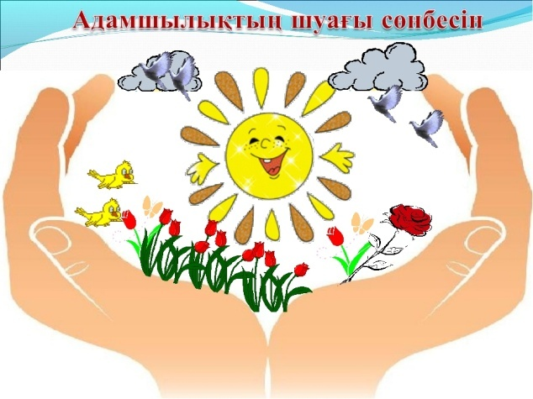 |  | 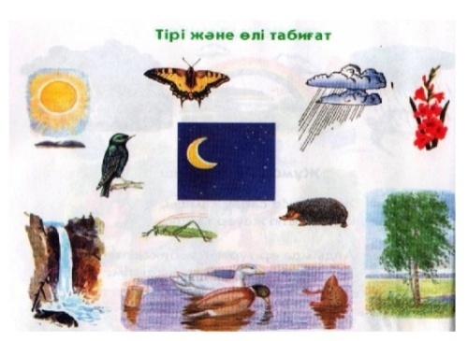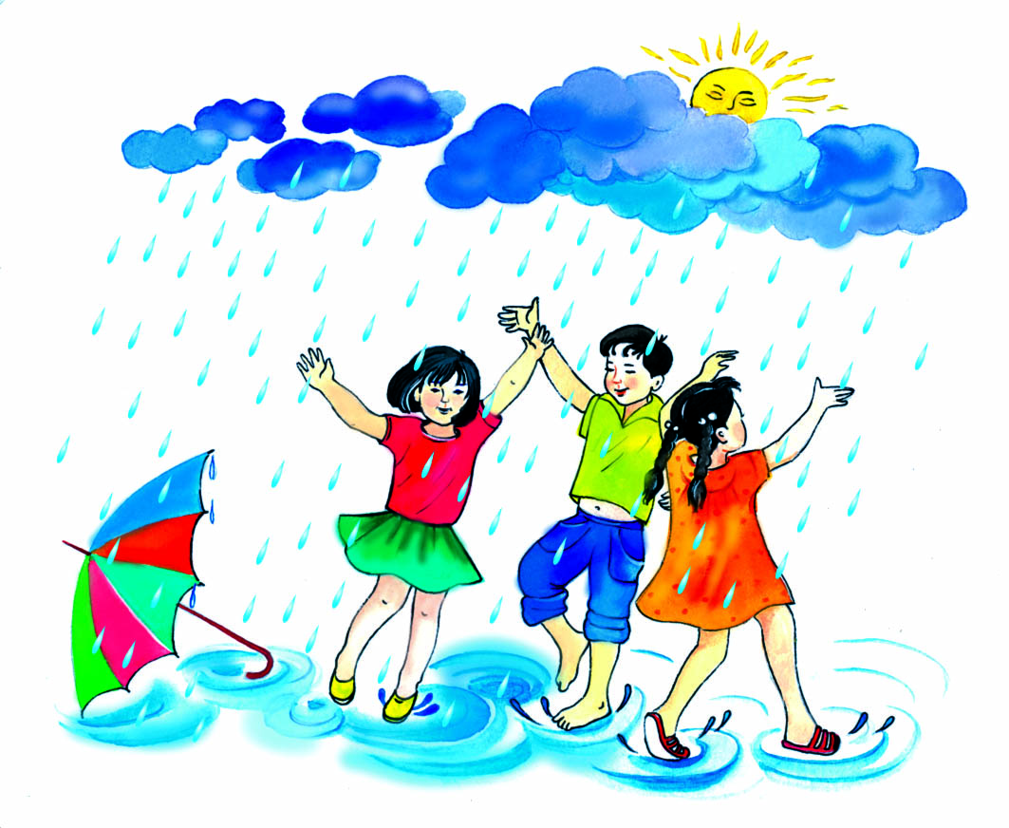 |  | Ойын: «Жер,су,ауа»  Мақсаты: балаларға берілген тапсырманы тез шешуге,жылдам жауап беруге,жерде ,ауада,суда не болатынны дұрыс айтуға төселдіру,қоршаған ортаға қамқорлық сезімен тәрбиелеу.  Көрнекіліктер:асық  Шарты:балалар дөңгелеіп отырады.Бір бала ортаға шығып балалардыі кез келгінене асық лақтырып жібереді де жер су ауа деген сөздің бірін айтады.Егер бала жер десе асықты қағып алған сезіммен тәбиелеу.Біл бала отатаға шығып,балалардың кез келгеніне асықта лақтырып жібреді де жер, су ауа деген сөздік бірін айтады.Егер бала жер десе,асықты қағып алған бала жерде тіршілік ететін құстарды,адамдарды,өсімдіктерді атайды.Ал су сөзі айтылса,балық балардың аты аталады.Ауа дегенде құстарды айтуы тиіс.  Осылй ойын жалғаса береді.
 | 4.Дене шынықтыру  «Балапан ұядан ұшады»  Б.қ.: аяқтарын иық еніндей етіп қою. Қолдары шынтақтан бүгіліп, білектерін көлденең, саусақтарының арасы ашылған, алақандарын кеудесіне қаратып ұстап тұру. Шынтақтарын мүмкіндігінше артқа қарай жібергенде демін ішке тарту. Ал б.қ. қайта оралғанда – демін сыртқа шығару (6 рет қайталау). Тырна қанат жазады. (Екі жаққа бұрылыстар). Б.қ.: қолдарын алдыға – жоғары – алдыға – екі жаққа баяу көтерген кезде оң аяғының тізесін бүгіп, жерге параллель етіп көтеріп, біраз кідіру – демін ішке тарту. Б.қ. – демін сыртқа шығару. Келесі аяқпен осы қимылдарды қайталау. Жылан билейді. Б.қ.: аяқтары иық еніндей етіп қою, қолдарымен ұстасып, желкесіне қойылған. Шынтақтары мүмкіндігінше артқа тартылған. Басы мен табанын қозғалтпай, белін айналдырады. Жасыл желекті жел тербейді. Б.қ.: аяқтарын алшақтау қойып тұру. Сол аяғына қарай қисаю, қол саусақтарын аяғына тигізу – демін ішке тарту. Б.қ.: демін шығару. Сол қимылдарды оң жағына қайталау. Қолыңмен көкті итер. Б.қ.: тұру. Қолдарын баяу алдыға көтеру. Денені түзеп, тыныс алуды қалпына келтіру. 8 рет. Футбол – жұптарға бөлініп, 3 метр қашықтықтан бір-біріне допты дөңгелету. (10 рет) Нұсқау – допты серігінің дәл аяғына беру, допты ұру күшін мөлшерлеу, допты тек табанымен тоқтату. | 4.Музыка  Музыкалық-ырғақтық қимылдар: «Көңілді би» (И. Штраус).  Музыка тыңдау: «Айды әперші, апатай» (Е. Өміров).  Әннің мәтінін орындап болған соң, балалармен әңгіме жүргізу.  Балаларға 12 сәуір  Ғарышкерлер күні екенін айтып, интерактивті тақтадан ғарыш әлеміне саяхат жасап, ғарышкерлермен таныстыру.  Ғарышкерлердің суреттерін көрсету.  Ән айту: «Ғарышкер боламыз» (Ш. Мұхамеджанов).  Музыкалық аспапта ойнау: «Тамшылар» румын халық әні (өңдеген Т. Попатенко). | 4.Дене шынықтыру  Әртүрлі тәсілдермен гимнастикалық қабырғаға өрмелеу – кезекпен аттап өрмелеу, сатылардан дұрыс ұстану, қауіпсіздік ережелері. (3 рет) Баспалдаққа шығуды орындайды. Дұрыс ұстану үшін төрт саусақты сатының үстінен келтіріп, бас бармаған астынынан келтіріп ұстайды. Бір сарынды қозғалып, өз қимылын басқаруға тырысады. Баспалдақтан түскенде сатыларын қалдырмай, секіріп түсіп кетпеуі керек.  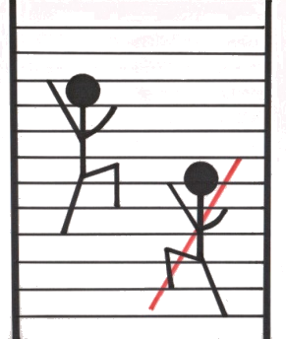  Тепе-теңдік сақтау. (4 рет)  Еденге бұралыңқы тасталған баудың үстімен қолдарын екі жаққа созып, артпен жүреді. Тепе-теңдік сақтап, арқасын тік ұстауға тырысады.  Тепе-теңдік сақтау жаттығуларын орындайды. Жаттығулар кешенін толық орындап біткенше тепе-теңдік сақтап, арқасын тік ұстап, басын төмен түсірмеуге, қолдарын екі жаққа созып, баудың үстімен әдемі болып, бірқалыпты жүріп өтуге тырысады.  Ойын жаттығуы: «Іліп кетпе!» – айналып тұрған секіртпеден секіріп өту. Ойынға белсене қатысады. Секіртпе қозғалыс амплитудасының ең жоғарғы нүктесіне келген сәтте оның орта тұсының астынан шапшаң жүгіріп өтіп үлгеруге тырысады. (2рет) | 4.Музыка  Музыкалық-ырғақтық қимылдар: «Көңілді би» (И. Штраус).  Музыка тыңдау: «Айды әперші, апатай» (Е. Өміров).  Әннің мәтінін орындап болған соң, балалармен әңгіме жүргізу.  Балаларға 12 сәуір  Ғарышкерлер күні екенін айтып, интерактивті тақтадан ғарыш әлеміне саяхат жасап, ғарышкерлермен таныстыру.  Ғарышкерлердің суреттерін көрсету.  Ән айту: «Ғарышкер боламыз» (Ш. Мұхамеджанов).  Музыкалық аспапта ойнау: «Тамшылар» румын халық әні (өңдеген Т. Попатенко). |  |  | 4.Дене шынықтыру Себетке доп лақтыру. ( 3 рет)  Допты кеуде тұсында ұстап тұрып, ілгері-төменге қарай доға жасай отырып түсіріп, қолын қайта жоғары көтеріп түзеп, қолдарының басы мен саусақтарын аша отырып, допты екпінмен себетке бағыттап лақтырады. Баскетбол қалқанынан 2,5 метр қашықтықта тізбектерге тұрады. Бастапқы қалыпқа дұрыс тұрады. Аяқтарын иық еніндей қашықтыққа қойып, бір аяғын жарты қадам ілгері орналастырады. Салмақты екі аяққа бірдей бөліп, денені алға бұрады. Қолдарын шынтақтан бүгіп, денеге жанай таяу ұстайды. Допты бір орында тұрып, себетке екі қолмен кеудеден итеріп лақтырады. Гимнастикалық қабырғаға аяқты аяққа сүйеп аттап, қиғаш өрмелеу. ( 3 рет) Баспалдақтан-баспалдаққа өткенде аяқ пен қол қимылдарын үйлестіру, қауіпсіздік ережелерін сақтау. Гимнастикалық қабырғамен жоғары өрмелеп шығады да, аяқты аяққа сүйеп аттап, қиғаш түседі. Баспалдақ сатыларынан мықтап ұстайды: төрт саусақпен үстінен, бас бармақпен сатынан ұстайды. Ойын жаттығуы «Тыңда, орында!». ( 2 рет) Жүргізуші 1-2 қимылды айтып, қайталайды. Тек қалай орындалатынын түсіндіріп, көрсетпейді. Балалар тура сол ретпен қимыл-қозғалыстарды қайталауы керек.  Бастапқы қалыпқа дұрыс тұрады. Аяқтарын иық еніндей қашықтыққа қойып, бір аяғын жарты қадам ілгері орналастырады. Салмақты екі аяққа бірдей бөліп, денені алға бұрады. Қолдарын шынтақтан бүгіп, денеге жанай таяу ұстайды. Допты бір орында тұрып, себетке екі қолмен кеудеден итеріп лақтырады.
Балалардың үйге қайтуы | Ата-аналарға балалардың жетістіктерін айту  Сақтық шаралары  Жолда жүру ережелері  Жолда жүгірме,  бөгелме,бөгде адамдармен сөйлеспе! | Ата-аналарға балалардың жетістіктерін айту,ертегі немесе әңгіме айтуға кеңес беру | Ата-аналарға балалардың жетістіктерін айту,ертегі немесе әңгіме айтуға кеңес беру  Этика – эстетика, мәдениет, жеке бас гигиенасы,  Жолда жүру ережелері туралы ескертулерді күнделікті ескерту | Ата-аналарға балалардың жетістіктерін айту,ертегі немесе әңгіме айтуға кеңес беру |  |  | Жолда жүгірме,бөгелме,  бөгде адамдармен сөйлеспе!

